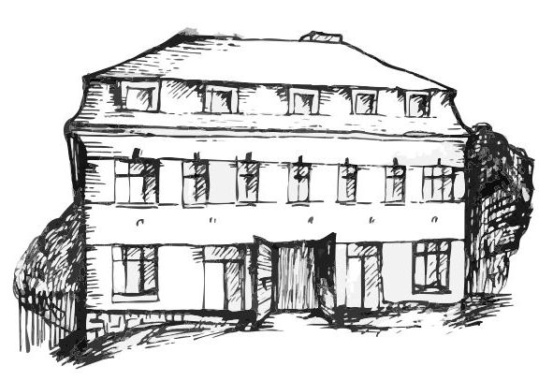 | Stacionář sv. Anežky České  Farní charita Beroun  Cajthamlova 169, 266 01 Beroun  Tel.: 311 613 612 | 
Program 2. Března – 6. Března
pondělí 2. 3. • 10,00 h – cvičení s míčky
• 10,30 h –procvičování paměti na téma : Březen
• 11,30 h – co je nového, čtení tisku, křížovka
• 13,30 h – společenské hry
úterý 3. 3. • 10,00 h – cvičení na židlích
• 10,30 h – tvoření: jarní výzdoba
• 11,30 h – co je nového, čtení tisku, křížovka
• 13,30 h – angličtina
• 13,30 h – Bingo + společenské hry
středa 4. 3. • 10,00 h – cvičení se stuhami
• 10,30 h – Reminiscenční kniha – společný projekt s dětmi ze ZŠ – Vyprávějte naši milí, když jste ještě malí byli, jaký byl váš svět?
• 13,30 h – pečení – velikonoční perníčky
čtvrtek 5. 3. • 10,00 h – cvičení na židlích
• 10,30 h – canisterapie – návštěva Sáry
• 11,30 h – co je nového, čtení tisku, křížovka
• 13,30 h – kulinářské odpoledne (pečení …)
pátek 6. 3. • 10,00 h – cvičení s míčky
• 10,30 h – společenské hry
• 11,30 h – co je nového, čtení tisku, křížovka
• 13,30 h – „ Kavárnička“ (posezení u šálku kávy či čaje a povídání při fotografiích)
Tučně zvýrazněné akce jsou určeny i pro seniory z veřejnosti.

